Муниципальное бюджетное дошкольное

образовательное учреждение детский сад №47 «Ёлочка»

г. Улан- Удэ

ПРОЕКТ

на тему:

«Мой дом»

в первой младшей группе

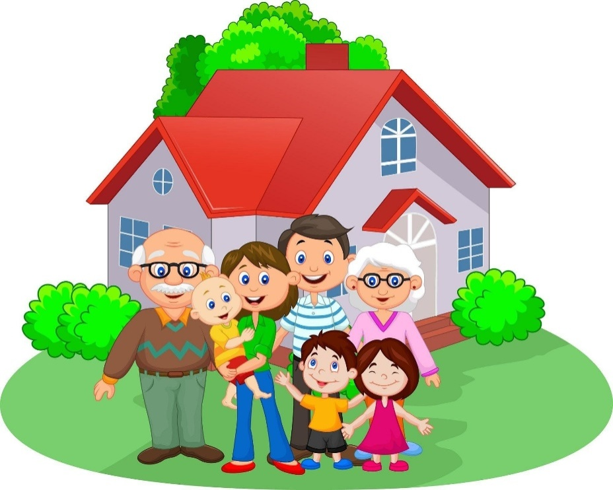

Воспитатель: Собашникова Я.А.

2024 г.

Проект на тему: «Мой дом»

Тип проекта: познавательно- творческий, краткосрочный.

Сроки реализации проекта: 25.11.2024-29.11.2024

Участники проекта: дети первой младшей группы, родители, воспитатель

По количеству участников: групповой

Актуальность

Дом – это то, с чем связаны первые впечатления, представления ребенка об окружающем мире, дом – это родные и близкие ребёнка, его защита, его тепло и радость. Дом и всё, что связано с ним, составляет мир маленького человека. Привычность и простота окружения позволяют показать малышу, как много интересного, примечательного и полезного можно узнать, стоит лишь приглядеться к тому, что рядом. Эта тема понятна малышу. Она несёт большой эмоциональный заряд, так как с понятием «дом» у детей связано множество разных положительных впечатлений и эмоций.

**Цель:** Дать первичное представление о своем доме.

Задачи:

- познакомить детей с названиями предметов ближайшего окружения;

- формировать представления о простейших связях между предметами ближайшего окружения;

- формировать первичные представления правил поведения в быту, на улице;

- знакомить с частями дома;

- обогатить словарный запас детей по данной теме.

Предварительная работа:

Подбор иллюстративного материала по теме, материалов для игр.

Подбор методической литературы, художественной литературы для чтения, загадок по теме, аудиозаписей, видеоматериалов.

Изготовление дидактических игр и пособий.

Работа с родителями:

Консультация для родителей «Мой дом»

Ожидаемый результат: ребенок активен в играх, в тематике отражает семейные и несложные профессиональные отношения взрослых; с удовольствием вступает в общение со знакомыми взрослы­ми людьми: понимает обращенную к нему речь, отвечает на вопросы, используя простые распространенные предложения. Замечает новые красивые предметы в пространстве комнаты, здания (дома)

|  |  |  |
| --- | --- | --- |
| Образовательная область | Формы организации деятельности педагога с детьми | РППС |
| Социально-коммуникативное развитие | Беседы «Мой дом». Цель: формирование представлений о доме, познакомить детей с понятием «дом»; закрепить полученные знания о частях дома; рассказать, что дома бывают разные. Беседа «Кто живет со мной в квартире?» (вопросы «Как тебя зовут?», «С кем ты живешь?», «Как зовут членов твоей семьи?») Цель: закрепить знание своего имени, имен членов своей семьи. Развивать положительное отношение к детскому саду, детям, воспитателю.  Создание игровой ситуации «Кукла Катя хочет поехать в гости» Цель: развивать игровую деятельность детей, интерес к новым знаниям о предметах и желание действовать с ними.  «Правила поведения за столом»: развитие КГН. Цель: учить подносить руки к струе воды, намыливать руки, смывать пену, искать свое полотенце и насухо вытирать руки. Наблюдение за животным (Кошка) (вопросы «Какие животные есть у вас дома?», «Что есть у кошки?», «Как она ходит?», «Какие звуки издает кошка?»). Цель: обогащать опыт детей новыми впечатлениями, формировать их практический опыт. Учить основам взаимодействия с природой, рассматривать растения и животных, не нанося им вреда. | Картинки с изображениями |
| Познавательное развитие | ООД «Домашние животные и их детѐныши»  «Рассматривание и сравнение кошки и собаки»  Презентация «Домашние животные» Цель: обогащать представление детей о внешнем виде животных, среде их обитания, питании. Рассматривание иллюстраций «Домашние животные» Цель: формировать знания детей о домашних животных. Закреплять умение узнавать и правильно называть их. Настольно-печатные игры (самостоятельно) «Разложи картинки». Цель: уточнить знания детей о времени года осень. Д/игра «Собери картинку. Домашние животные» Цель: формировать умение детей складывать картинку из трех четырех частей самостоятельно. Беседа с детьми на тему: «Почему животных называют домашними» Цель: развивать диалогическую речь по типу: «вопрос-ответ».  Ситуативный разговор «Как умываются животные?», «Если бы не было домашних животных?» «Как я забочусь о домашних животных». | Картинки с изображениями |
| Речевое развитие | Чтение худ. литературы *«Ай, качи-качи-качи»*Цель: учить детей читать наизусть потешку, способствовать формированию навыка слушания худ. слова.  «Козлятки и волк» (в обработке К.Ушинского)  Русская народная сказка «Три медведя»  Тайц "Кубик на кубик"  Сутеев "Под грибом" | Хрестоматия |
| Художественно-эстетическое  Развитие | Рисование «Дом»  Лепка “Печенье для мамочки”  Аппликация “Мой дом”  Рисование на подносе с помощью манной крупы «Берлога для медведя»  Музыкальная игра «Рыбки»  Предложить потанцевать под музыку, вызвать радость. | Материал для изо деятельности детей |
| Физическое развитие | Утренняя гимнастика-ежедневно. Цель: «разбудить» организм ребенка, настроить его на действенный лад  Дыхательная гимнастика-ежедневно  Пальчиковая гимнастика –ежедневно  Гимнастика для глаз -ежедневно  Гимнастика пробуждения после сна комплекс  Ходьба босяком по массажному коврику  Подвижные игры: «Лошадки», «Вышла курочка гулять», «Птички и кошка»,«Лохматый пёс». | Атрибуты для игр, различных гимнастик |

Приложение 1

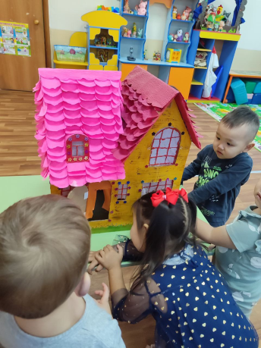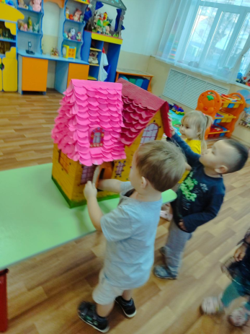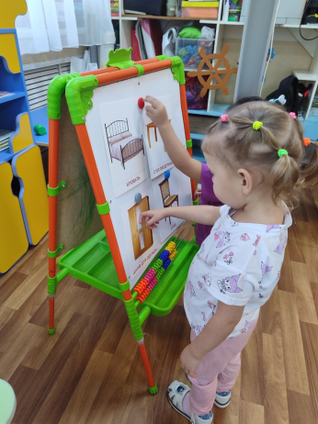

Беседа "Мой дом"

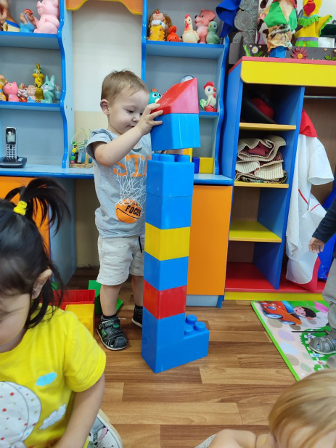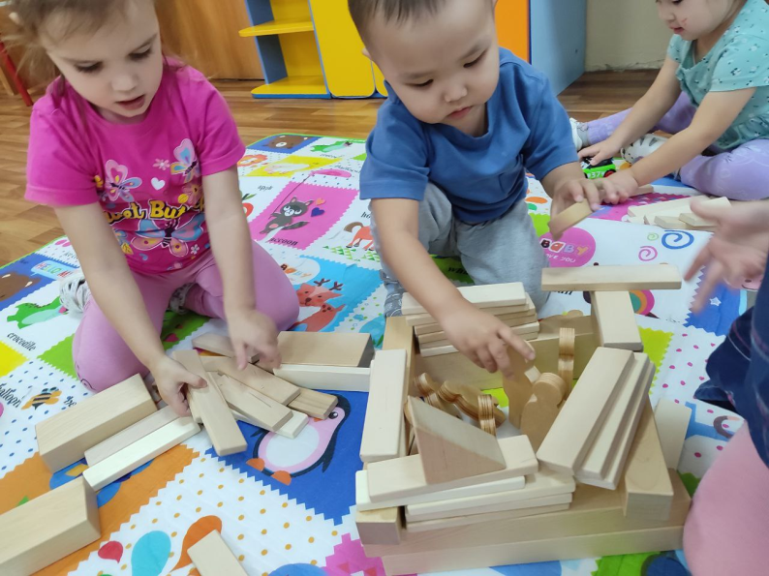

Конструирование "Дом для семьи"

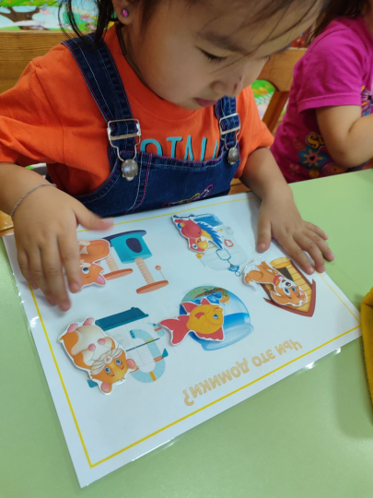

Дидактическая игра "Чьи это домики?"

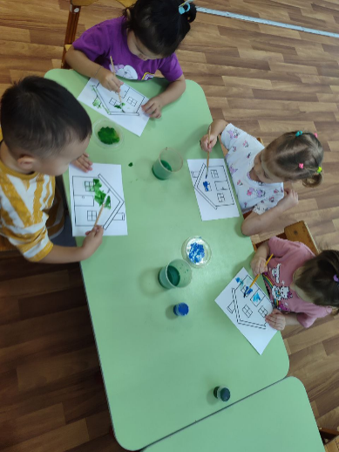

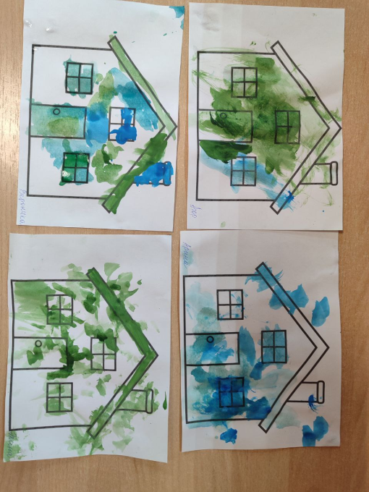

Рисование "Дом"

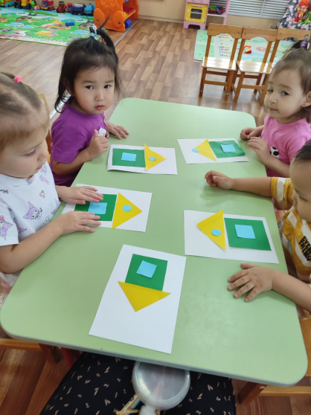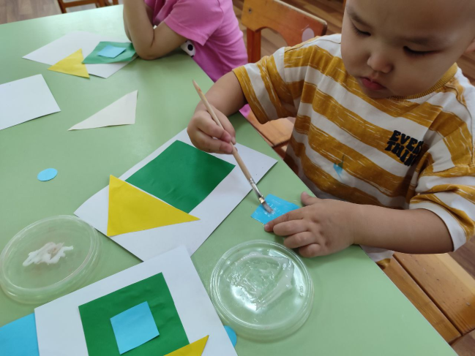

Аппликация "Дом"

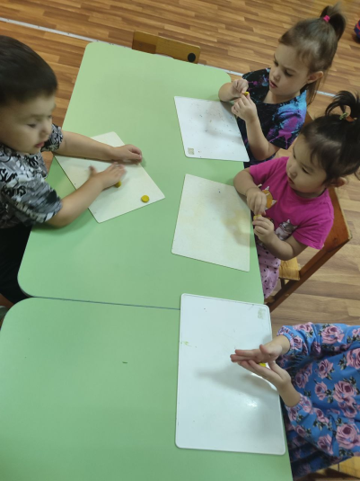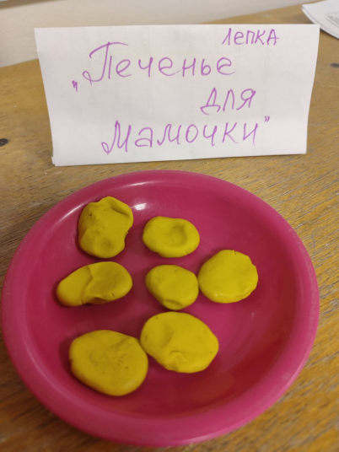

Лепка "Печенье для мамочки"

Приложение 2

**Конспект занятия«Мой дом»**

**Цель:**

* формирование представлений о доме.

**Задачи:**

* познакомить детей с понятием «дом»;
* закрепить полученные знания о частях дома;
* рассказать, что дома бывают разные;
* воспитывать любовь к родному дому;
* обогащать словарь детей; способствовать развитию внимания, мышления, памяти.

**Материалы:** картинки с изображением домов, макет дома, разрезанные картинки дома, разрезныедетали дома из частей основных цветов.

**Ход занятия:**

Целый день тук да тук

Раздаётся громкий стук!

Строим дом, дом большой

И с крылечком, и с трубой

Разукрасим мы дом

На верху флажок прибьём.

Будут жить в доме том

Зайка с мишкой и слоном.

Педагог показывает детям картинку с изображением дома.

-Посмотрите, что это?

Ответ детей: Дом

**Игра «Собери дом»**

- Посмотрите, на картинке нарисован дом. Что нарисовано?

Ответ детей: Дом

Далее педагог показывает картинку с изображением дома. Картинка разделена на две части.

- Сломался дом. Сделайте целое, соберите картинку.

**Игра «Части дома»**

- Из каких частей состоит дом?

- Что это?

Ответ детей: Дверь

- Что это?

Ответ детей: Крыша

- Что это?

Ответ детей: Окно

- Что это?

Ответ детей:Крыша

**Динамическая разминка «Строим дом»**

Целый день тук да тук (Прыгают на месте)

Раздаётся громкий стук! (поднимают руку, имитируют стук)

Строим дом, дом большой (Разводят руки в стороны)

И с окошечком, и с крышей (Показывают руками окошечко, крышу)

Разукрасим мы дом (Ведём рукой вверх-вниз)

На верху флажок прибьём. (Поднимаем руки вверх)

**Рефлексия.**

Воспитатель: Ребята вам понравилось играть в строителей?

Ответ детей: Да

Воспитатель: Что вы сегодня строили?

Ответ детей: Дом

Воспитатель: А что у домика есть?

Ответ детей: Крыша, Труба, Дверь, Окно

Приложение 3

[**Консультация для родителей**](https://www.maam.ru/obrazovanie/konsultacii-dlya-roditelej)

Тема недели *«Мой дом»*

1. Объяснить и обсудить, что такое дом, для чего он нужен, какие в нём есть комнаты, объяснить их назначение.

-Показать, описать внешний вид и объяснить, для чего нужны забор, крыльцо, крыша, труба, окна, балкон, батареи, лестница, перила, ступеньки, двери, замок, ключ, порог.

-Рассказать, из чего состоит окно и назначение этих частей *(рама, стекло, ручка, подоконник)*.

-Объяснить, что такое этаж, стены, пол, потолок.

-Во время прогулки обратить внимание на различные строения, дома (одноэтажные, многоэтажные, каменные, деревянные, на машины, с помощью которых строят дома (экскаватор, бульдозер, подъемный кран, на рабочих, строящих дома.

-Рассказать, из чего строят дом *(пол и стены из дерева/кирпича/камня, крышу из железа, окна из стекла)*.

-Рассмотреть вместе изображения домов на картинках в книжках.

2. Подбор прилагательных к существительному (задавать вопрос *«какой?»* по каждой составной части дома)

3. Подбор существительных к глаголу

Что строят строители? *(дом)*

Что идёт из трубы? *(дым)*

Что открывают/закрывают в доме? *(окна, двери, замок)*

Что течёт в батареях? *(вода)*

4. Подбор глаголов к существительному

Строители дом… *(строят)*

Чтобы войти в дом, двери надо… *(открыть)*

Чтобы проветрить комнату, окно надо *(открыть)*

5. Назвать ласково *(дом-домик, забор, стена, окно, балкон, дверь, замок, порог)*

6. Пальчиковая гимнастика

*«Дом и ворота»*.

На поляне дом стоит (соединить пальцы обеих рук, локти разведены — *«крыша»*)

Ну, а к дому путь закрыт *(повернуть руки ладонями к груди)*

Мы ворота открываем *(ладони разворачиваются параллельно друг другу)*

В этот домик приглашаем (*«Крыша»*)

*«Теремок»*.

На поляне теремок (ладони *«домиком»*)

Дверь закрыта на замок (пальцы в *«замок»*)

Из трубы идёт дымок (сомкнуть пальцы в *«колечки»*)

Вокруг терема забор *(руки перед собой, пальцы растопырить)*

Чтобы не забрался вор *(пощёлкать пальцами)*

Тук-тук-тук, Тук-тук-тук *(кулачком постучать по ладони)*

Открывайте, я ваш друг! (развести руки в стороны, затем одной ладонью *«пожать»* другую)

7. Рассказать и обсудить или обыграть *(игрушками или с помощью пластилина)* сказку *«Теремок»*

8. Выучите загадку: Не лает, не кусает, а в дом не пускает *(замок)*

Приложение 4

Загадки

Крыша есть в нём и окошки.  
Часто на порожке кошка.  
Дверь, крыльцо, забор кругом...  
Угадали? Это...  
дом

У него ноги четыре,  
В каждом доме и квартире,  
На нем вся еда стоит,  
За него хозяин гостя пригласит.  
Стол

Во всех комнатах бывает,  
В него солнце проникает,  
Сижу на улицу смотрю,  
За погодой я слежу.  
Окно

Физкультминутка

Целый день тук да тук (Прыгают на месте)

Раздаётся громкий стук! (поднимают руку, имитируют стук)

Строим дом, дом большой (Разводят руки в стороны)

И с окошечком, и с крышей (Показывают руками окошечко, крышу)

Разукрасим мы дом (Ведём рукой вверх-вниз)

На верху флажок прибьём. (Поднимаем руки вверх)